
Туристичний оператор
“МАНДРИ СВІТ”
46027, м. Тернопіль вул. Старий Ринок 1, офіс 63 Emal: info@mandry-svit.com.ua
Тел/факс: (0352)520910, 52-07-87 Ліцензія №566428 від 21.01.2011р.
«Маленький Відень на Пруті»
(мандри Буковиною)
(трьохденна екскурсія)

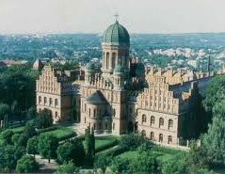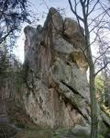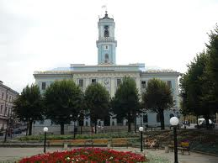

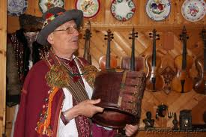

І день
Зустріч з групою.
Виїзд з м. Тернополя по маршруту:

м. Чернівці. Це один з найцікавіших куточків Буковини - «маленький Відень на Пруті». Особливе враження справляє центральна міська площа Ринок з Ратушею, з якої в полудні сурмач виграє мелодію «Там, на тому боці,там живе Марічка», та Театральна площа, окрасою якої є музично-драматичний театр ім.О.Кобилянської. Архітектурним символом міста визнана Резиденція митрополитів Буковини, в ансамблі якої чех Й. Главка органічно поєднав різні архітектурні мотиви.
Чернівці є альфою і омегою для пізнання Буковинського краю. Вулиці О.Кобилянскої, Вірменська закохають вас у це чарівне місто чудовими зразками різних стилів архітектури. Незвичайна архітектура, що поєднує у собі,здавалося б, непоєднувані стилі, дивний світ переказів і легенд зроблять Вашу мандрівку цим містом неповторною.
с.Вашківці – Буковина – край надзвичайно набожний, тож не дивно, що тут чимало обителей. Одним з найвідоміших місць прочан є Аннина гора. Протягом останніх півтора десятиліть на Анниній горі виріс цілий комплекс церков і келій жіночого монастиря Св.Анни з джерелом цілющої води. Щодня прочани колінкують від долу до самого вершечку гори в надії на чудесне зцілення. На Аниній горі переплелися в чарівне мереживо історія, народні легенди і християнські вірування.
Нічліг.
ІІ день
Виїзд по маршруту:
с.Виженка – селище в обрамленні гір. Виженку називають воротами Буковинських Карпат. Від Виженки розпочинається Буковинська Гуцульщина -унікальний історико-етнографічний район Українських Карпат. Звідси можна здійснити мандрівку в Національний природний парк «Вижницький». Туристи пройдуть перевалом Немчіч, оглянуть печеру Олекси Довбуша, скелі Протятий камінь, урочище «Соколине око», яке складається з групи скель висотою до 40 метрів, та численні водоспади на річці Виженці.
Нічліг.
ІІІ день
Виселення з номерів. Виїзд по маршруту:
м.Косів – місто, яке відоме як туристичний та мистецький центр Гуцульщини. Це місто розташоване біля підніжжя Карпат серед смерекових і букових лісів. Головне багатство міста - гори, які немов з казки постають навколо Косова. Тут чути шум косівський водоспаду Гук. Це місто славиться народними умільцями, які виготовляють вироби з дерева, шкіри, але найбільш популярні косівська кераміка, писанки та народні костюми.
За бажанням, можливість участі у майстер класі по гончарству.
смт.Верховина – відвідування приватного музею музичних інструментів Романа Кумлика. Експозиція музею збиралась протягом 30 років — це предмети побуту, давній гуцульський одяг, знаряддя праці, грошові знаки різних часів та багато іншого, що дає уявлення про життя гуцулів. Особлива гордість господаря музею - колекція музичних інструментів. Роман Кумлик проводить особисто екскурсії, граючи на кожному інструменті, серед яких скрипки, цимбали, коза, дримби, трембіти, роги, та захоплююче розказує про кожен з інструментів.
Повернення в м. Тернопіль.
Прощання з групою.

Мандруйте світом разом з нами українськими стежками!
Ми готові розробити і запропонувати нові екскурсійні маршрути
для найвибагливіших!

